

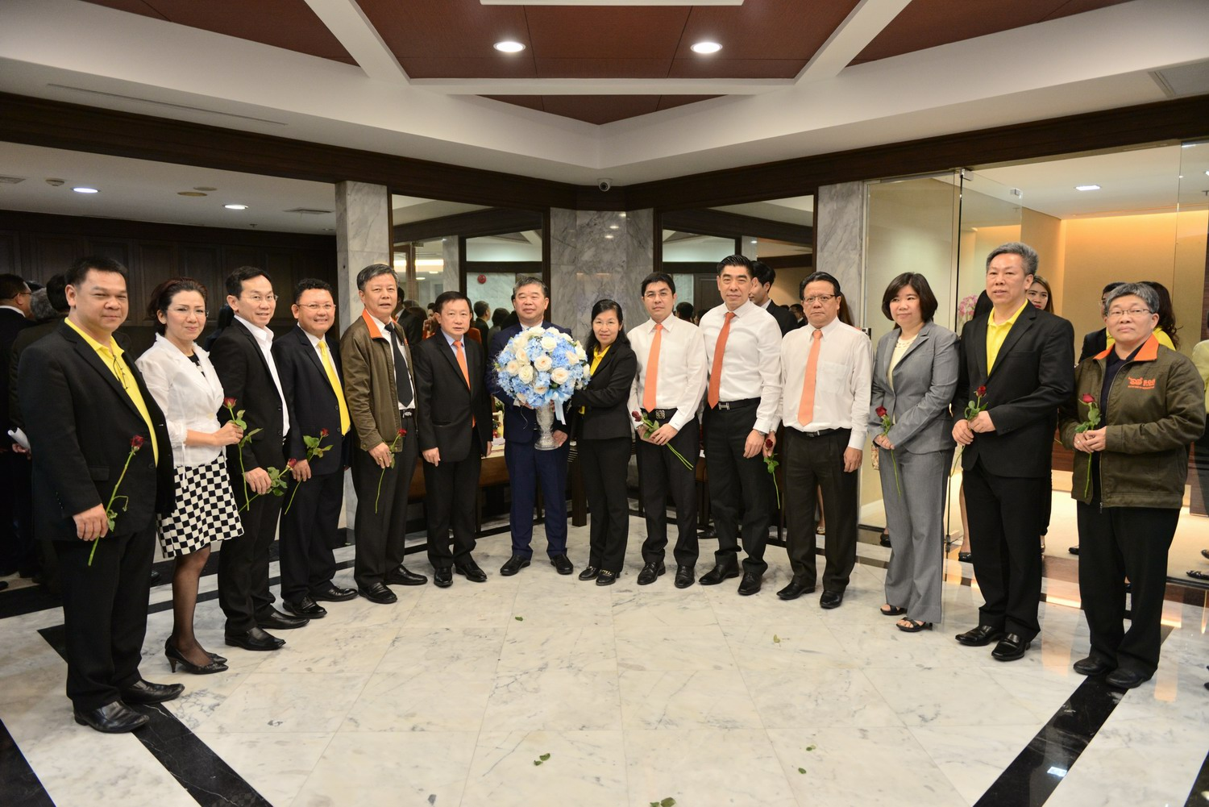

ประธานกรรมการ ธอส. คนใหม่

นายสุรชัย ดนัยตั้งตระกูล ประธานกรรมการธนาคารอาคารสงเคราะห์ หรือ ธอส.(ที่ 7 จากซ้าย) รับมอบกระเช้าดอกไม้แสดงความยินดีจากนางไลวรรณ ปองเสงี่ยม รองกรรมการผู้จัดการกลุ่มงานกลยุทธ์องค์กร และรักษาการกรรมการผู้จัดการ ธอส. พร้อมด้วยคณะผู้บริหารระดับสูงของธนาคาร ในโอกาสที่คณะรัฐมนตรีแต่งตั้งให้ดำรงตำแหน่งประธานกรรมการ ธอส. นอกจากนี้ ยังมีผู้แทนของผู้บริหารและพนักงานจากฝ่ายงานต่างๆ รวมทั้งสหภาพแรงงานรัฐวิสาหกิจ ธอส. ร่วมเข้ามอบดอกไม้แสดงความยินดีและให้การต้อนรับอีกด้วย

ฝ่ายสื่อสารองค์กร
1 ธันวาคม 2558

